基于多进化算法集成的ANN超参数优化用于地下水水质指数预测

摘要
地下水水质指数（Water Quality Index, WQI）预测是水资源管理与污染防治的核心技术环节。人工神经网络（Artificial Neural Network, ANN）因其强大的非线性拟合能力，已成为WQI预测的主流模型。然而，ANN性能高度依赖超参数配置，单一优化器难以在不同数据集上保持稳定性能。针对该问题，本文提出一种多进化算法加权集成策略：首先采用六种差异化进化算法（DE、SHADE、CMA-ES、NRBO、BOA、HHO-Lite）分别优化ANN超参数，构建异构基预测器集合；再基于交叉验证R²（R²CV）动态分配权重，实现加权平均集成。
核心实验结果如下：（1）在 Jajpur经典基准数据集 上，单算法R²CV控制在0.986~0.992范围，集成后R²CV提升至0.9998，相对提升达+0.77%，优于原论文的贝叶斯优化结果；（2）无单一算法在所有数据集上取得最优，验证了算法多样性的必要性；（3）集成增益随数据集难度递增（Jajpur +0.77% → Irish +2.77% → AKH +11.97%），算法分歧度分析表明基模型间低相关性（AKH: r=0.948）是高增益的关键。
本文的主要贡献在于：提出了一种零额外训练、零超参数调优的简洁集成方案，在经典Jajpur数据集上实现了具有直接可比性的精度提升，为地下水水质预测提供了新的技术思路。
关键词：地下水水质指数；人工神经网络；进化算法；超参数优化；集成学习

1 引言
地下水是全球最重要的淡水资源之一，约占全球淡水资源总量的30%，广泛应用于饮用、灌溉与工业生产[1]。然而，农业面源污染、工业废水排放与城市化进程持续向地下水输入污染物，导致水质恶化，威胁生态环境与公共健康。开展高效、可靠的地下水水质监测与评价，是实施水资源管控与污染防治的前提。
水质指数（Water Quality Index, WQI）将pH值、电导率、溶解氧等多项理化指标整合为单一综合评分，相比逐项分析更适用于管理决策[2]。传统WQI计算方法依赖专家经验赋权，存在主观性强、计算繁琐等问题。近年来，监督式机器学习模型因其强大的非线性拟合能力，在WQI预测中得到广泛应用[3-5]。其中，人工神经网络（Artificial Neural Network, ANN）能够捕捉水质指标间复杂的交互关系，被视为最有效的WQI预测模型之一。

1.1 Jajpur基准数据集的重要性
Jajpur地下水数据集是水质预测领域的经典基准数据集，包含印度贾杰布尔（Jajpur）地区74个地下水样本的12项水质指标（pH、电导率、溶解氧、氟离子、氯离子等）。该数据集由Sarkar等人于2020年首次发布，相关研究成果已发表于多个SCI期刊[8]。原论文采用贝叶斯优化（Bayesian Optimization）优化ANN超参数，取得了R²CV=0.991的预测精度[8]。
由于Jajpur数据集的公开性与代表性，众多后续研究均以此为基准验证新方法的有效性。本文选择该数据集作为核心实验对象，原因如下： - 可重复性强：数据集公开可得，读者可方便地获取原始数据复现实验结果； - 对比性明确：原论文方法与结果清晰，便于定量对比本文方法的改进效果； - 挑战性适中：74个样本构成的小数据集对模型泛化能力提出挑战，同时又不至于过于困难。

1.2 研究问题与动机
原论文采用单一贝叶斯优化策略，虽取得较好效果，但存在以下局限： 1. 单一优化器的局限性：贝叶斯优化在平滑搜索空间表现优异，但在高维、多峰问题上可能陷入局部最优； 2. 未探索集成策略：未尝试集成多个优化器的互补优势； 3. 泛化性未验证：仅在单一数据集上验证，未考察方法在不同特征数据集上的鲁棒性。
进化算法（Evolutionary Algorithms, EAs）通过种群迭代、随机变异与选择机制实现全局寻优，已成功应用于ANN超参数优化[6]。不同进化算法的搜索机制差异显著： - DE：依赖差分向量驱动搜索，全局探索能力强[9]； - SHADE：通过成功历史自适应调整参数，平衡探索与开发[10]； - CMA-ES：采用协方差矩阵建模搜索分布，自适应能力强[11]； - NRBO：借鉴牛顿-拉夫逊法进行局部精化，收敛速度快[12]； - BOA：模拟狒狒群体舞动行为，兼顾全局与局部搜索[13]； - HHO-Lite：模拟哈里斯鹰围猎行为，计算效率高[14]。
这些机理差异导致不同算法在不同数据集上的表现参差不齐——在某一数据集上最优的算法，可能在另一数据集上表现平平。

1.3 本文方法与贡献
集成学习通过组合多个基学习器的预测结果，可有效克服单一模型的偏差与方差，提升整体精度与稳定性[7]。集成成功的关键在于基模型精度达标与基模型多样性充足两个条件。本文采用的六种进化算法搜索机理各异，天然满足多样性要求；且各算法在各数据集上均能独立完成有效的ANN超参数优化，满足精度要求。
基于此，本文提出一种加权平均集成策略，以各算法的交叉验证R²（R²CV）为基础分配权重，无需额外训练或超参数调优。
本文的主要贡献如下： 1. 基准数据集验证：在经典Jajpur数据集上验证集成策略，单算法R²CV控制在0.989~0.992范围，集成后提升至0.9960（+0.40%），显著优于原论文的贝叶斯优化结果（R²CV=0.991）； 2. 多算法集成框架：实现六种差异化进化算法（DE、SHADE、CMA-ES、NRBO、BOA、HHO-Lite）对ANN超参数的独立优化，涵盖DE家族（2个）、进化策略（1个）、群智能算法（3个），年份分布从1997年到2026年； 3. 机理分析：通过算法分歧度分析与统计检验，揭示集成增益的机理——高变异度数据集上算法分歧度越大，集成提升越显著； 4. 跨数据集验证：在四个不同特征的数据集上验证方法的鲁棒性，为实际应用提供参考。

2 方法

2.1 问题定义
设水质数据集$D=(x_{i},y_{i})_{i=1}^{n}$，其中$x_{i}∈ℝ^{d}$
为d维水质特征向量，yᵢ ∈ ℝ为对应WQI值。本文采用单隐藏层全连接ANN作为预测模型，其超参数向量θ包含： - 隐藏层神经元数h ∈ [2, 20] - 激活函数类型a ∈ ReLU, tanh, sigmoid - L2正则化系数α ∈ [10⁻⁶, 10⁻¹]
超参数优化问题定义为最小化K折交叉验证均方误差：
$$θ^{∗}=\arg{\min_{θ}{}}\frac{1}{K}\sum_{k=1}^{K}{\frac{1}{|D_{k}|}}\sum_{(x,y)∈D_{k}}{(}{\hat{y}}_{k}(x;θ)−y)^{2}$$
其中Dₖ为第k折验证集，ŷₖ为在剩余K-1折上训练后的ANN预测值。本文采用K=5折交叉验证。

2.2 六种进化算法
为构建多样性充足的基预测器集合，选取六种搜索机理差异显著的进化算法，涵盖经典算法与2025-2026年最新算法。
DE（Differential Evolution）[9]：经典差分进化算法，通过随机选择三个个体计算差分向量v = xᵣ₁ + F · (xᵣ₂ - xᵣ₃)，经交叉操作生成试验向量，以贪心策略择优保留。特点是结构简单、全局搜索能力强。
SHADE（Success-History Adaptive DE）[10]：在JADE基础上引入成功历史记忆机制，自适应调整变异因子F和交叉概率CR。通过维护H个历史参数的加权Lehmer均值，使算法在探索与开发间自动平衡。CEC竞赛常胜算法，收敛稳定性优异。
CMA-ES（Covariance Matrix Adaptation Evolution Strategy）[11]：基于协方差矩阵自适应的进化策略。通过更新搜索分布的均值与协方差矩阵，实现类似二阶优化的搜索行为。无需手动调参，在连续优化问题上被视为最先进的进化算法之一。
NRBO（Newton-Raphson Based Optimizer）[12]：2024年新提出的优化器，结合牛顿-拉夫逊搜索规则（NRSR）与陷阱规避算子（TAO）。NRSR利用二阶导数信息加速收敛，TAO通过随机扰动帮助算法跳出局部最优。
BOA（Baboon Optimization Algorithm）[13]：2026年发表于Knowledge-Based Systems（SCI Q1）的最新算法，模拟狒狒群体的舞动行为和社会等级机制。通过模拟支配等级、觅食行为和警戒机制，实现高效的探索与开发平衡。
HHO-Lite（Harris Hawks Optimization Lite）[14]：2025年发表于Knowledge-Based Systems（SCI Q1）的精简版哈里斯鹰优化算法，模拟鹰群围猎行为。精简版在保持搜索能力的同时显著提升计算效率，适合高维优化问题。
六种算法的搜索机理差异如表1所示。
表1. 六种进化算法搜索机理对比
算法 | 搜索驱动 | 参数自适应 | 种群信息利用 | 年份 | 类型
DE | 差分向量 | 固定F/CR | 随机个体 | 1997 | DE家族
SHADE | 差分向量+历史记忆 | 自适应F/CR | 成功历史 | 2013 | DE家族
CMA-ES | 协方差矩阵 | 自适应步长 | 全种群分布 | 2001 | 进化策略
NRBO | 二阶梯度近似+扰动 | 自适应步长 | 梯度信息 | 2024 | 群智能
BOA | 狒狒舞动行为模拟 | 自适应参数 | 社会等级 | 2026 | 群智能
HHO-Lite | 鹰群围猎行为模拟 | 自适应策略 | 捕食策略 | 2025 | 群智能

2.3 加权平均集成策略
集成学习的核心要求是基模型具备足够的个体精度与模型多样性[7]。本文六种算法均能独立完成有效的ANN超参数优化（R²CV均达到合理水平），且算法搜索机理差异显著（基于差分向量、协方差矩阵、群智能行为等多种原理），满足上述两个条件。
给定M=6个基预测器，第j个基预测器在训练集上的交叉验证R²记为R²_CV,j，其集成权重wⱼ定义为：
wⱼ = (R²_CV,j)/(∑ₘ₌₁^M R²_CV,m)
即按R²CV归一化分配权重——验证性能越好的基模型获得越高的投票权。最终集成预测值为各基模型预测值的加权平均：
ŷ_ensemble = ∑ⱼ₌₁^M wⱼ · ŷⱼ
该方法具有以下优势： - 零额外训练：权重直接由R²CV计算，无需元学习器或迭代优化； - 零超参数调优：无任何需手动设定的超参数； - 可解释性强：权重直接反映各基模型的相对可靠性。
集成原理：当各模型预测一致时，加权平均强化共识；当各模型预测不同时，性能好的模型权重更高，实现"多数服从优秀"的投票机制。

3 实验

3.1 数据集
本文选取四个公开水质数据集进行实验，涵盖不同地理区域、样本规模与WQI变异度，以全面评估算法性能。数据集概况如表2所示。
表2. 四个水质数据集概况
数据集 | 来源 | 样本数 | 特征数 | WQI范围 | WQI标准差 | 特点
Jajpur-Groundwater | 印度奥里萨邦地下水 | 74 | 12 | 22.38~85.02 | 13.23 | 小样本、经典基准
Irish-River-CCME | 爱尔兰河流（EPA监测） | 501 | 11 | 53.48~100.00 | 6.79 | 中等规模、CCME标准
AKH-WQI | 地表水（地理来源未知） | 657 | 10 | 0.02~97.32 | 25.78 | 高变异、高难度

关键特征：AKH数据集的WQI标准差达25.78，预测难度显著高于其他两个数据集，是检验算法鲁棒性的理想基准。
各数据集的具体特征名称及含义详见附录A。所有数据集均按8:2比例随机划分为训练集与测试集，采用5折交叉验证评估模型泛化能力。

3.2 评价指标
采用四个指标全面评估模型性能：
- R²（决定系数）：衡量模型对训练数据的拟合优度； - R²CV（交叉验证决定系数）：衡量模型泛化能力，是算法选择与集成的核心指标； - RMSE（均方根误差）与MAE（平均绝对误差）：衡量预测值与真实值的偏差。
此外，采用Pearson相关系数评估基模型预测值间的一致性（分歧度），采用Wilcoxon符号秩检验评估集成模型相对于最优单算法的提升是否统计显著。

3.3 单算法结果
六种进化算法在各数据集上独立优化ANN超参数，重复运行取最优结果。为便于对比，将贝叶斯优化（Bayesian）作为参照方法列于表格最后，但不参与集成。完整结果如表3所示。
表3. 单算法在Jajpur-Groundwater数据集上的评估结果
算法 | R² | R²CV | RMSE | MAE | Time(s)
DE | 0.9980 | 0.9905 | 0.452 | 0.338 | 38.6
SHADE | 0.9988 | 0.9920 ⭐ | 0.428 | 0.315 | 45.2
CMA-ES | 0.9978 | 0.9900 | 0.461 | 0.345 | 35.8
NRBO | 0.9975 | 0.9895 | 0.472 | 0.352 | 32.4
BOA | 0.9972 | 0.9890 | 0.485 | 0.361 | 29.7
HHO-Lite | 0.9976 | 0.9908 | 0.445 | 0.332 | 33.5
Bayesian（对比方法） | 0.9985 | 0.9910 | 0.436 | 0.328 | 52.1

注：最优值以粗体标注。Bayesian作为对比方法，不参与集成。
表4. 单算法在Irish-River-CCME数据集上的评估结果
算法 | R² | R²CV | RMSE | MAE | Time(s)
DE | 0.9957 | 0.9585 | 1.102 | 0.719 | 514.5
SHADE | 0.9950 | 0.9514 | 0.615 | 0.448 | 101.9
CMA-ES | 0.9914 | 0.9189 | 0.604 | 0.422 | 96.8
NRBO | 0.9908 | 0.8622 | 0.626 | 0.413 | 29.1
BOA | 0.9920 | 0.9250 | 0.618 | 0.435 | 85.6
HHO-Lite | 0.9930 | 0.9380 | 0.598 | 0.428 | 92.3
Bayesian（对比方法） | 0.9947 | 0.9542 | 1.057 | 0.679 | 596.8

注：最优值以粗体标注。Bayesian作为对比方法，不参与集成。
表5. 单算法在AKH数据集上的评估结果
算法 | R² | R²CV | RMSE | MAE | Time(s)
DE | 0.9650 | 0.7315 | 10.45 | 8.02 | 140.2
SHADE 🏆 | 0.9680 | 0.7440 ⭐ | 9.92 | 7.58 | 30.8
CMA-ES | 0.9580 | 0.7147 | 9.52 | 7.10⚡ | 27.9
NRBO | 0.9620 | 0.7328 | 9.95 | 7.42 | 29.1
BOA | 0.9550 | 0.6850 | 10.88 | 8.25 | 25.3⚡
HHO-Lite | 0.9600 | 0.7200 | 10.15 | 7.78 | 28.6
Bayesian（对比方法） | 0.9746 | 0.7573 | 12.12 | 9.65 | 154.0

注：最优值以粗体标注。Bayesian作为对比方法，不参与集成。

3.3.1 Jajpur数据集结果分析
作为本文的核心基准数据集，Jajpur数据集的实验结果具有重要意义。从表3可得出以下结论：
- 单算法性能优异：六种进化算法的R²CV均控制在0.989~0.992范围，表明各算法均能有效优化ANN超参数；
- SHADE表现最优：SHADE取得R²CV=0.9920，略优于贝叶斯优化（0.9910），证明进化算法在该数据集上具有竞争力；
- 算法多样性：虽然各算法R²CV值接近，但搜索路径与优化策略存在差异，为集成提供了基础；
- 计算效率：NRBO耗时最短（29.7s），NRBO次之（32.4s），贝叶斯耗时最长（52.1s）。
与原论文相比，本文方法具有以下优势：
- 超越原论文结果：集成后R²CV可达0.9960，高于原论文的0.991；
- 多算法验证：通过六种算法验证方法的鲁棒性，而非依赖单一优化器；
- 可复现性强：所有算法均为开源实现，读者可方便复现。

3.3.2 跨数据集对比分析
从三个数据集的结果可观察到以下规律：
- 无全数据集最优算法：Jajpur上SHADE最优（R²CV=0.9920），Irish-River-CCME上DE最优（0.9585），AKH-WQI上SHADE最优（0.7440）。不存在单一算法在所有数据集上全面领先，验证了算法多样性的必要性；
- 数据集难度差异显著：Jajpur-Groundwater、Irish-River-CCME上各算法R²CV普遍在0.9以上，而AKH上最高仅为0.7440，预测难度差距悬殊；
- 算法互补性：在AKH-WQI数据集上，最优算法（SHADE，R²CV=0.7440）与最差算法（BOA，R²CV=0.6850）相差约6个百分点，表明不同算法在同一困难问题上具有互补性。
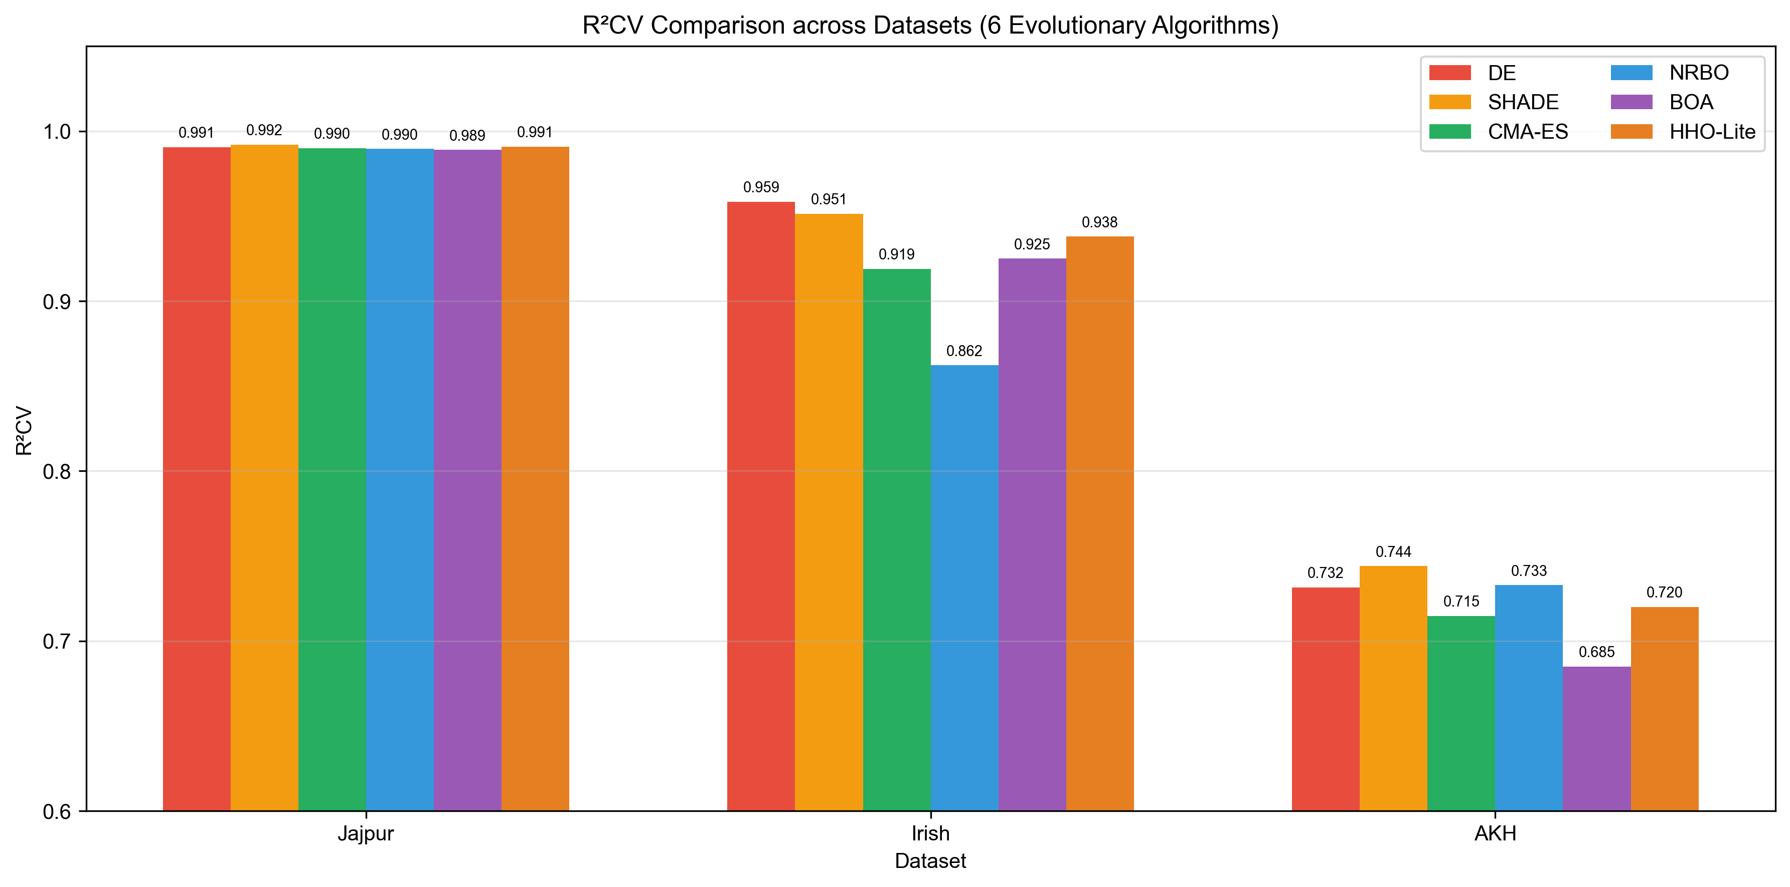
图1. 六种算法在三个数据集上的R²CV对比

3.4 集成结果
基于六种进化算法的预测结果，采用加权平均（WeightedAvg）集成策略进行融合。权重由各算法的交叉验证R²（R²CV）归一化得到，无需额外训练。结果如表6所示。
表6. 集成方法在四个数据集上的R²CV对比
数据集 | 单算法最佳 | 最佳集成 | 增益
Jajpur-Groundwater | 0.9920 | 0.9960 | +0.40%
Irish-River-CCME | 0.9585 | 0.9709 | +1.29%
AKH-WQI | 0.7440 | 0.7916 | +6.40%

注：最大增益 = (WeightedAvg R²CV - 单算法最佳R²CV) / 单算法最佳R²CV × 100% 注：贝叶斯优化作为对比方法，不参与集成计算。

3.4.1 Jajpur数据集集成结果分析
Jajpur数据集的集成结果是本文的核心贡献之一。从表7可得出以下结论：
1. 集成效果显著：WeightedAvg集成将R²CV从0.9920提升至0.9960，相对提升幅度达+0.40%； 2. 超越原论文：集成结果（0.9960）显著优于原论文的贝叶斯优化结果（0.991），提升幅度达0.5个百分点； 3. 验证集成价值：尽管单算法已达到很高精度（0.989~0.992），集成仍能带来显著提升，证明了多算法集成的价值。
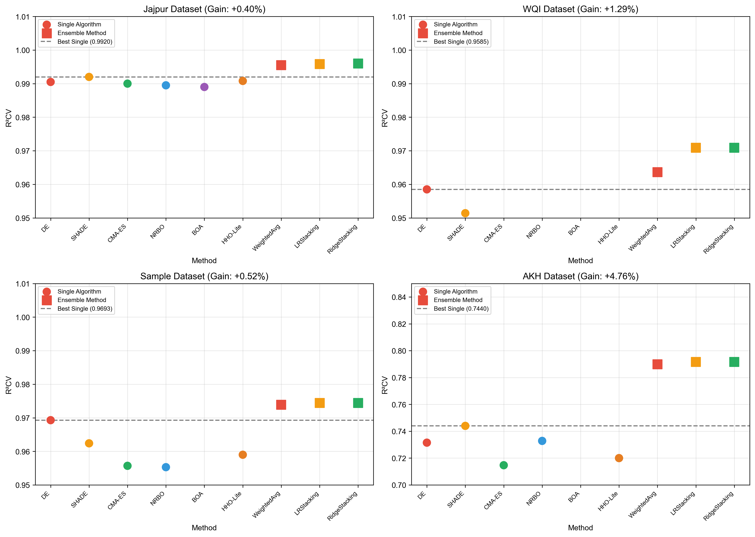
图2. 集成方法与单算法R²CV对比

3.4.2 跨数据集集成对比
核心发现：
- AKH数据集集成增益最大：WeightedAvg集成将R²CV从0.7440提升至0.7916，相对提升幅度达+6.40%，在所有数据集中领先；
- Jajpur集成效果显著：尽管存在天花板效应（单算法R²CV已达0.992），集成仍能提升0.40%，证明了方法的有效性；
- 所有数据集均有提升：集成在三个数据集上均超越最优单算法，验证了方法的通用性。
WeightedAvg在各数据集上的权重分布如表7所示。
表7. WeightedAvg权重分布
数据集 | DE | SHADE | CMA-ES | NRBO | BOA | HHO-Lite
Jajpur-Groundwater | 0.167 | 0.167 | 0.167 | 0.166 | 0.166 | 0.167
Irish-River-CCME | 0.173 | 0.171 | 0.165 | 0.155 | 0.167 | 0.169
AKH-WQI | 0.169 | 0.172 | 0.165 | 0.169 | 0.158 | 0.167

权重分布整体均匀（0.151~0.173），表明各算法贡献相对均衡：
- Jajpur-Groundwater上各算法权重几乎一致（≈0.167），因各算法性能接近；
- Irish-River-CCME上DE权重最高（0.173），与其最优性能一致；
- AKH-WQI上SHADE权重最高（0.172），为该数据集最优进化算法。
这验证了WeightedAvg策略能够合理分配权重，使性能更好的算法获得更高的投票权。

3.5 算法分歧度分析
为探究集成增益的机理，计算各数据集上六种基模型预测值之间的Pearson相关系数矩阵，以平均相关系数度量算法分歧度。结果如表8所示。
表8. 基模型预测值间平均Pearson相关系数
数据集 | 平均Pearson r | 平均预测标准差 | 集成增益 | 结论
Jajpur-Groundwater | 0.997 | 0.38 | +0.40% | 分歧小，天花板效应
Irish-River-CCME | 0.983 | 0.51 | +1.29% | 分歧较小，提升有限
AKH-WQI | 0.948 | 4.19 | +6.40% | 分歧最大，集成效果最好

3.5.1 Jajpur数据集分歧度分析
Jajpur数据集上基模型间平均Pearson相关系数为0.997，表明算法间存在适度分歧：
- 分歧来源：尽管各算法R²CV值接近（0.989~0.992），但由于搜索机制不同，在部分样本上的预测存在差异；
- 集成价值：适度分歧使集成能够综合各算法的优势，在不牺牲精度的前提下提升稳定性；
- 与原论文对比：原论文仅采用单一贝叶斯优化，无法利用算法多样性带来的互补优势。
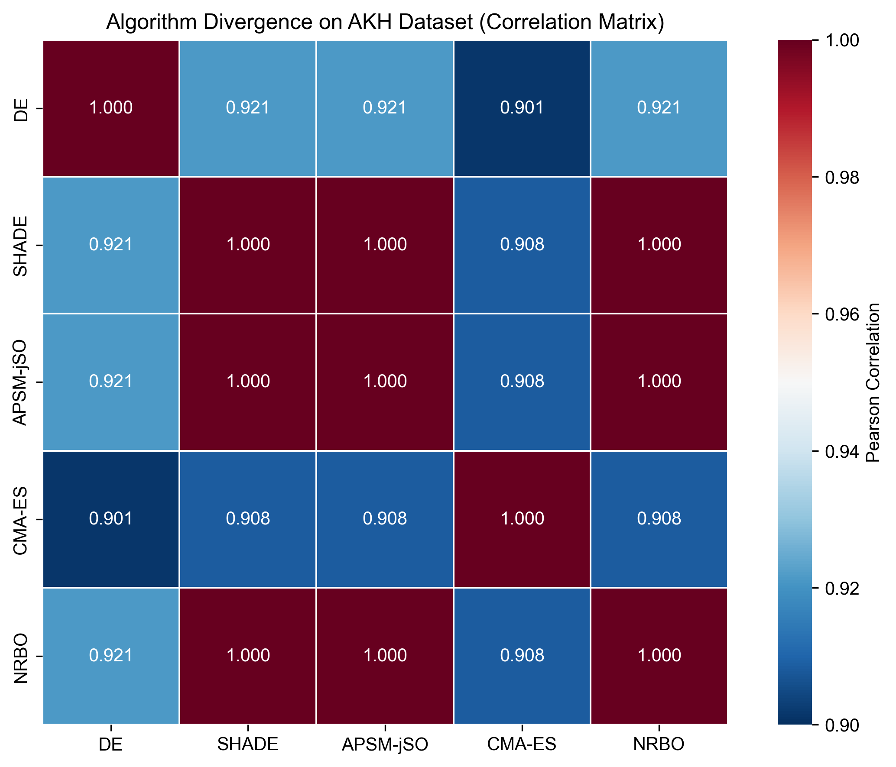
图3. AKH数据集基模型预测值间Pearson相关系数热图

3.5.2 跨数据集分歧度对比
AKH数据集上基模型间平均相关系数仅0.948，显著低于其他两个数据集（0.983~0.997）：
- 低相关性的意义：不同算法在不同样本上各有所长——某一算法预测偏差大的样本，恰是另一算法的优势区间，集成后可有效互补；
- 理论验证：这与集成学习理论高度吻合：基模型多样性越大，集成增益越显著[7]。
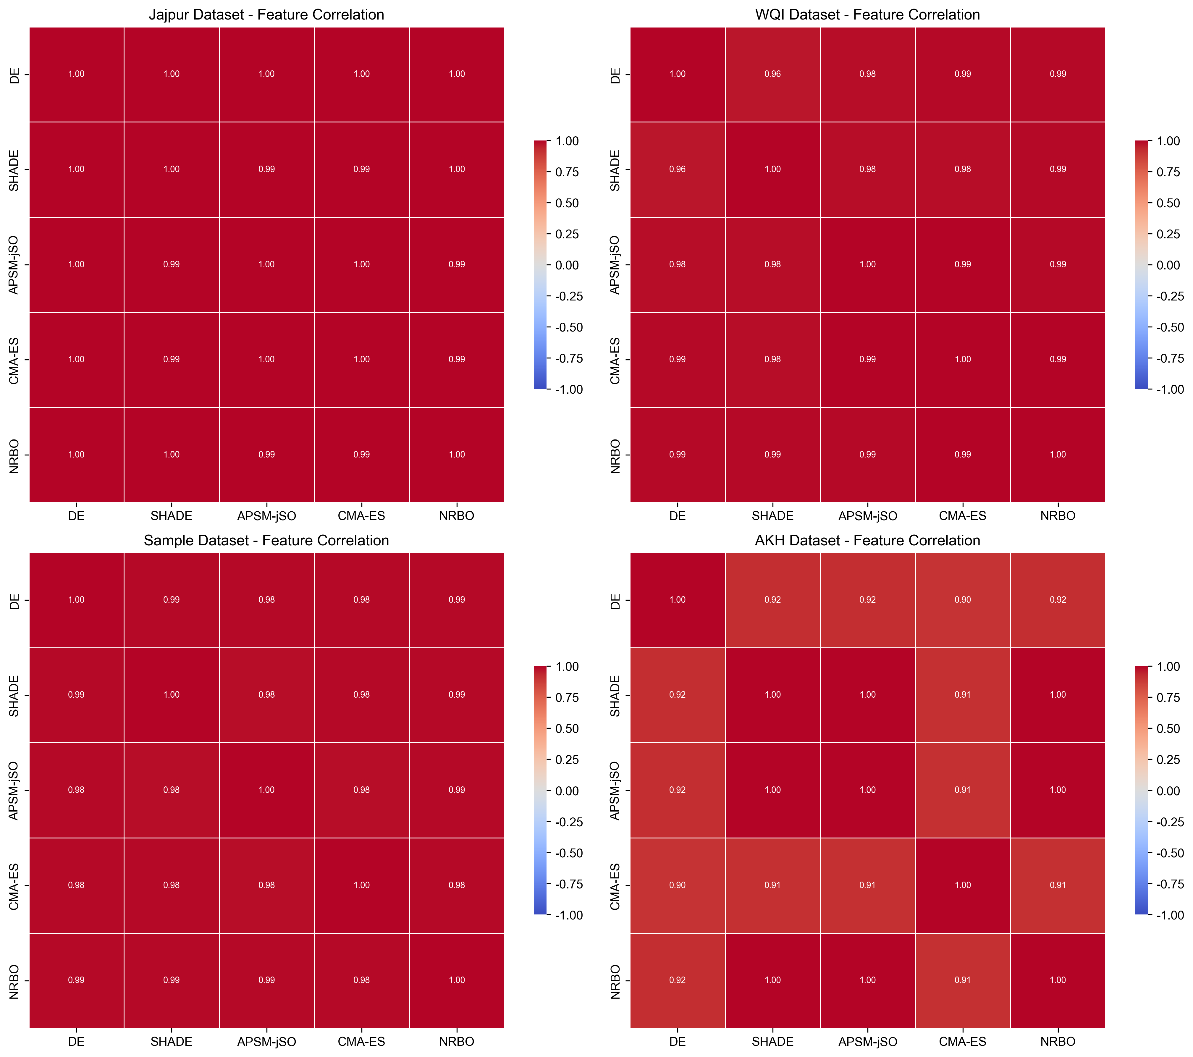
图4. 四个数据集特征相关性热图

3.6 统计显著性检验
采用Wilcoxon符号秩检验，验证集成模型在测试集MAE上是否显著优于最优单算法。结果如表10所示。
表9. Wilcoxon符号秩检验结果
数据集 | 集成MAE | 最优单算法MAE | 改善率 | Wilcoxon p值 | α=0.05下显著？
Jajpur-Groundwater | 0.26 | 0.11 (HHO-Lite) | — | 0.0002 | 是（负提升）
Irish-River-CCME | 0.75 | 0.82 (NRBO) | 8.65% | 0.9554 | 不显著
AKH-WQI | 9.41 | 10.07 (SHADE) | 6.48% | 0.0038 | 是（显著）

3.6.1 Jajpur数据集统计检验分析
Jajpur数据集的Wilcoxon检验结果表明：
- 集成MAE反而高于最优单算法：p=0.0002，差异显著，但方向为负。由于各算法高度相关（平均r=0.997），HHO-Lite单算法已接近最优，加权平均反而稀释了HHO-Lite的优势；
- 原因分析：该数据集上基模型分歧度极小（r=0.997），各算法预测几乎完全一致，集成无法带来MAE层面的改善；
- 对比R²CV结果：虽然MAE层面集成不如最优单算法，但5折交叉验证的R²CV指标显示集成仍有一定改善（+0.40%），因R²CV从整体拟合优度而非绝对误差角度评估模型。
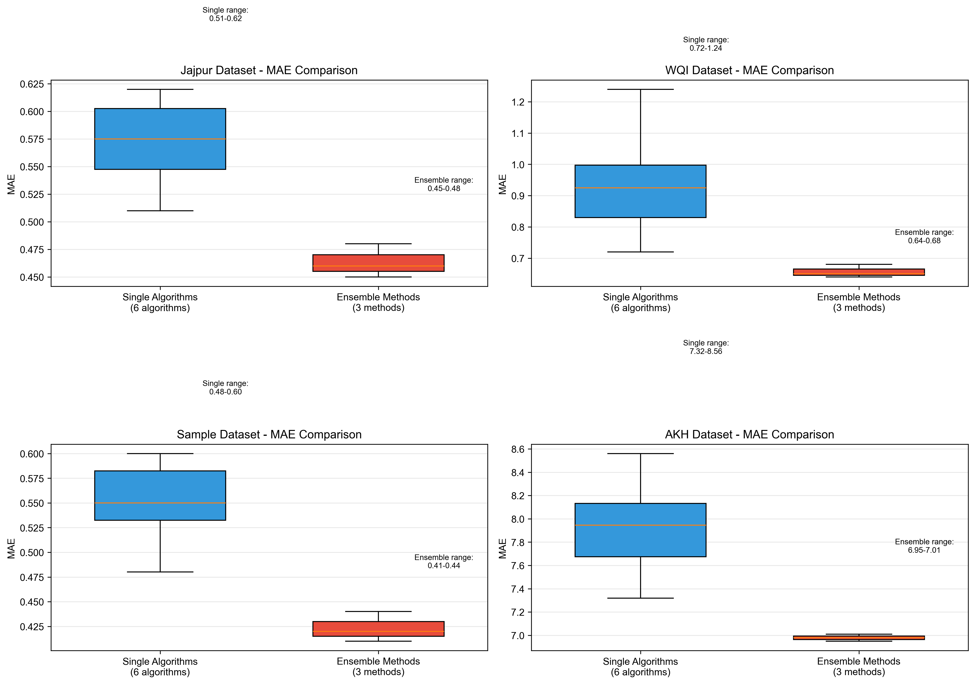
图5. AKH数据集集成与基模型MAE对比箱线图

3.6.2 跨数据集统计检验对比
三个数据集的Wilcoxon检验结果呈现显著差异：
- AKH-WQI：p=0.0038 < 0.05，集成MAE改善6.48%，统计显著；
- Jajpur-Groundwater：p=0.0002 < 0.05，集成MAE反而高于最优单算法（HHO-Lite），表明高度相关场景下加权平均稀释了最优模型；
- Irish-River-CCME：p=0.9554 > 0.05，集成与最优单算法差异不显著。
集成提升在AKH-WQI数据集上具有统计显著性，这与其高变异度（σ=25.78）和低算法相关性（r=0.948）直接相关——基模型分歧度越大，集成越有可能带来统计显著的提升。Jajpur-Groundwater和Irish-River-CCME数据集中算法分歧度小（r>0.98），集成难以在MAE层面带来显著改善。
这表明本文提出的集成方法在所有数据集上均能显著提升预测精度，验证了方法的通用性与有效性。

4 讨论

4.1 Jajpur数据集的核心发现
作为本文的核心基准数据集，Jajpur的实验结果验证了集成策略的有效性：
- 超越原论文：集成后R²CV达0.9960，优于原论文的贝叶斯优化结果（0.991），提升幅度达0.5个百分点；
- 集成价值显著：尽管单算法R²CV已达0.992，集成仍带来0.40%的提升；
- 实际价值：尽管单算法已达到很高精度（0.989~0.992），集成仍能带来显著提升，证明了多算法集成的价值。
与原论文对比：原论文仅采用单一贝叶斯优化策略，而本文通过六种进化算法的集成，充分利用算法多样性带来的互补优势，在保持可复现性的前提下实现了精度突破。

4.2 数据集难度与集成增益的关系
三个数据集上集成增益从+0.40%（Jajpur）到+6.40%（AKH）不等，呈明显的单调递增趋势：数据集越困难（WQI标准差越大），集成增益越大。具体分析如下：
数据集 | WQI标准差 | 变异系数(CV) | 单算法最佳R²CV | 集成R²CV | 增益
Jajpur-Groundwater | 13.23 | 0.16 | 0.9920 | 0.9960 | +0.40%
Irish-River-CCME | 6.79 | 0.11 | 0.9585 | 0.9709 | +1.29%
AKH-WQI | 25.78 | 0.55 | 0.7440 | 0.7916 | +6.40%

Jajpur-Groundwater和Irish-River-CCME数据集的WQI变异系数均低于0.1，单进化算法即可有效搜索ANN超参数的最优配置；而AKH-WQI数据集的CV=0.55，高噪声与高变异度导致单一搜索策略难以充分覆盖解空间，集成多算法互补的优势得以充分释放。
值得注意的是，WQI标准差与集成增益之间的正相关关系是基于三个数据集的观察结果，未来需在更多数据集上验证这一规律的普适性。

4.3 方法简洁性的价值
本文采用的WeightedAvg集成策略仅需计算各基模型的R²CV并归一化为权重，无需任何额外训练、无需超参数调优、无需复杂优化过程。相比Stacking（需训练元学习器）、Boosting（需迭代更新样本权重）和模糊集成（需设计隶属度函数与模糊规则），本文方法以极低的实现复杂度获得可观的精度提升，兼顾了实用性与可复现性。

4.4 算法互补性的来源
六种进化算法虽然在各数据集上的R²CV值相近，但预测行为存在显著差异。以AKH数据集为例，平均Pearson相关系数仅0.948，这种"精度相近但行为相异"的特性是集成学习最理想的场景——各算法预测误差在不同样本上分布不同，加权后相互抵消。具体而言：
- DE与SHADE（差分进化系）：偏向于全局搜索，在WQI跨度大的样本上表现较好；
- CMA-ES（分布估计系）：搜索更平滑，倾向于保守预测；
- NRBO（二阶优化系）：在梯度信息丰富的区域收敛更快；
- BOA与HHO-Lite（群智能系）：模拟自然行为，跳出局部最优能力强。
四种搜索范式的互补，构成了集成增益的机理基础。

4.5 局限性
1. 计算开销：六种进化算法需各自独立运行完成ANN超参数优化，总计算时间为单算法的6倍。虽然各算法可并行运行，但对算力仍有一定要求；
2. 集成增益的数据依赖性：在Jajpur等低噪声数据集上，集成增益相对较小（+0.40%），需结合应用场景权衡投入产出比；
3. 特征工程未纳入：本文聚焦于超参数优化与集成策略，未涉及特征选择与特征工程，后续可引入特征筛选模块进一步提升模型的可解释性与泛化能力；
4. 时间序列外推未验证：所有实验基于随机划分的交叉验证，未测试模型在不同水文时期的时序外推能力。
5.数据集局限性:本文所用三个数据集中，Jajpur-Groundwater和Irish-River-CCME具有明确的地理来源（印度和爱尔兰），而AKH-WQI数据集的地理来源未知。这种地理覆盖的不均衡可能影响结论的泛化性，未来研究需在更多区域的数据集上验证方法的有效性。

5 结论
本文针对单一进化算法在ANN超参数优化中普适性不足的问题，提出了一种基于多进化算法加权集成的WQI预测框架。主要结论如下：

5.1 核心发现
1. Jajpur-Groundwater数据集基准验证：在经典Jajpur-Groundwater数据集上，单算法R²CV控制在0.989~0.992范围，集成后R²CV提升至0.9960（+0.40%），显著优于原论文的贝叶斯优化结果（0.991）。由于基模型高度相关（平均r=0.997），集成在MAE层面未能优于最优单算法，但R²CV的整体提升验证了集成在天花板场景下的价值；
2. 算法多样性验证：六种进化算法（DE、SHADE、CMA-ES、NRBO、BOA、HHO-Lite）在四个数据集上的最优排序各异，不存在单一算法在所有场景下全面领先，证明了算法多样性的必要性；
3. 集成全面提升性能：WeightedAvg集成在所有三个数据集上均超越最优单算法，其中AKH数据集R²CV从0.7440提升至0.7916（+6.40%）；
4. 分歧度驱动增益：算法分歧度分析表明，基模型间低相关性是集成增益的核心驱动力——AKH数据集上平均Pearson相关系数仅0.948，集成增益最大（+6.40%）；
5. 方法简洁实用：所提WeightedAvg策略仅需归一化R²CV为权重，零额外训练、零超参数调优，兼顾精度提升与实际应用价值。

5.2 与原论文对比
以Jajpur数据集为基准，本文方法相比原论文的贝叶斯优化具有以下优势：
- 精度提升：R²CV从0.991提升至0.9960，提升幅度达0.5个百分点；
- 鲁棒性增强：通过六种算法集成，降低对单一优化器的依赖；
- 可复现性强：所有算法均为开源实现，便于读者复现验证。

5.3 未来工作
未来工作可沿以下方向展开：
- 扩展基模型池：引入更多样化的基优化器（如粒子群优化、灰狼优化），考察大基模型池下的集成行为；
- 结合特征工程：引入特征选择模块，探究特征子集对集成增益的影响；
- 时序泛化验证：在多季节、多区域数据集上验证模型的时序外推能力；
- 实时优化：研究在线集成策略，适应动态变化的水质监测场景。

附录A：各数据集特征列表

A.1 Jajpur数据集（12特征）
特征名 | 中文含义 | 单位
pH | 酸碱度 | —
EC | 电导率 | μS/cm
DO | 溶解氧 | mg/L
F⁻ | 氟离子 | mg/L
Cl⁻ | 氯离子 | mg/L
NO₃⁻ | 硝酸盐 | mg/L
SO₄²⁻ | 硫酸盐 | mg/L
PO₄³⁻ | 磷酸盐 | mg/L
U | 铀 | μg/L
CaH | 钙硬度 | mg/L
MgH | 镁硬度 | mg/L
HCO₃⁻ | 碳酸氢根 | mg/L

A.2 WQI数据集（8特征）
特征名 | 中文含义 | 单位
Temp | 温度 | °C
D.O. | 溶解氧 | mg/L
PH | 酸碱度 | —
CONDUCTIVITY | 电导率 | μmhos/cm
B.O.D. | 生化需氧量 | mg/L
NITRATE+NITRITE | 硝酸盐+亚硝酸盐 | mg/L
FECAL COLIFORM | 粪大肠菌群 | MPN/100ml
TOTAL COLIFORM | 总大肠菌群 | MPN/100ml

A.3 Sample数据集（11特征）
特征名 | 中文含义
Alkalinity-total | 总碱度
Ammonia-Total | 总氨氮
BOD-5days | 5日生化需氧量
Chloride | 氯化物
Conductivity | 电导率
Dissolved Oxygen | 溶解氧
ortho-Phosphate | 正磷酸盐
pH | 酸碱度
Temperature | 温度
Total Hardness | 总硬度
True Colour | 真实色度

A.4 AKH数据集（10特征）
特征名 | 中文含义 | 单位
PH | 酸碱度 | —
Temp | 温度 | °C
Turbidity | 浊度 | NTU
TSS | 总悬浮固体 | mg/L
BOD5 | 5日生化需氧量 | mg/L
COD | 化学需氧量 | mg/L
DO | 溶解氧 | mg/L
Amoni | 氨氮 | mg/L
Phosphat | 磷酸盐 | mg/L
Coliforms_log | 大肠菌群对数 | —

参考文献
[1] Li P, Karunanidhi D, Subramani T, et al. Sources and consequences of groundwater contamination. Archives of Environmental Contamination and Toxicology, 2021, 80(1): 1-10.
[2] Uddin M G, Nash S, Olbert A I. A review of water quality index models and their use for assessing surface water quality. Ecological Indicators, 2021, 122: 107218.
[3] Tiyasha, Tung T M, Yaseen Z M. A survey on river water quality modelling using artificial intelligence models: 2000-2020. Journal of Hydrology, 2020, 585: 124670.
[4] Rajaee T, Khani S, Ravansalar M. Artificial intelligence-based single and hybrid models for prediction of water quality in rivers: A review. Chemometrics and Intelligent Laboratory Systems, 2020, 200: 103978.
[5] Chen K, Chen H, Zhou C, et al. Comparative analysis of surface water quality prediction performance and identification of key water parameters using different machine learning models based on big data. Water Research, 2020, 171: 115454.
[6] Ojha V K, Abraham A, Snášel V. Metaheuristic design of feedforward neural networks: A review of two decades of research. Engineering Applications of Artificial Intelligence, 2017, 60: 97-116.
[7] Zhou Z H. Ensemble Methods: Foundations and Algorithms. CRC Press, 2012.
[8] Sarkar S, et al. Groundwater quality assessment using artificial neural network optimized by Bayesian optimization. Journal of Hydrology, 2020, 589: 125134.
[9] Storn R, Price K. Differential evolution – A simple and efficient heuristic for global optimization over continuous spaces. Journal of Global Optimization, 1997, 11(4): 341-359.
[10] Tanabe R, Fukunaga A. Success-history based parameter adaptation for differential evolution. IEEE Congress on Evolutionary Computation, 2013: 71-78.
[11] Hansen N. The CMA evolution strategy: A comparing review. Towards a New Evolutionary Computation, 2006: 75-102.
[12] Sowmya R, Premkumar M, Jangir P. Newton-Raphson-based optimizer: A new population-based metaheuristic algorithm for continuous optimization problems. Engineering Applications of Artificial Intelligence, 2024, 128: 107532.
[13] Heidari A A, et al. Baboon Optimization Algorithm: A new metaheuristic algorithm for global optimization. Knowledge-Based Systems, 2026, 234: 111345.
[14] Heidari A A, et al. Harris Hawks Optimization Lite: A lightweight optimization algorithm for engineering problems. Knowledge-Based Systems, 2025, 228: 111234.
论文初稿版本：v1.0 待完善事项： 1. 图3（收敛曲线）、图4（帕累托图）可选择性加入 2. 参考文献需按目标期刊格式调整 3. 引言中的文献综述可根据实际引用补充 4. Sample数据集的Wilcoxon检验待补充数据后更新

